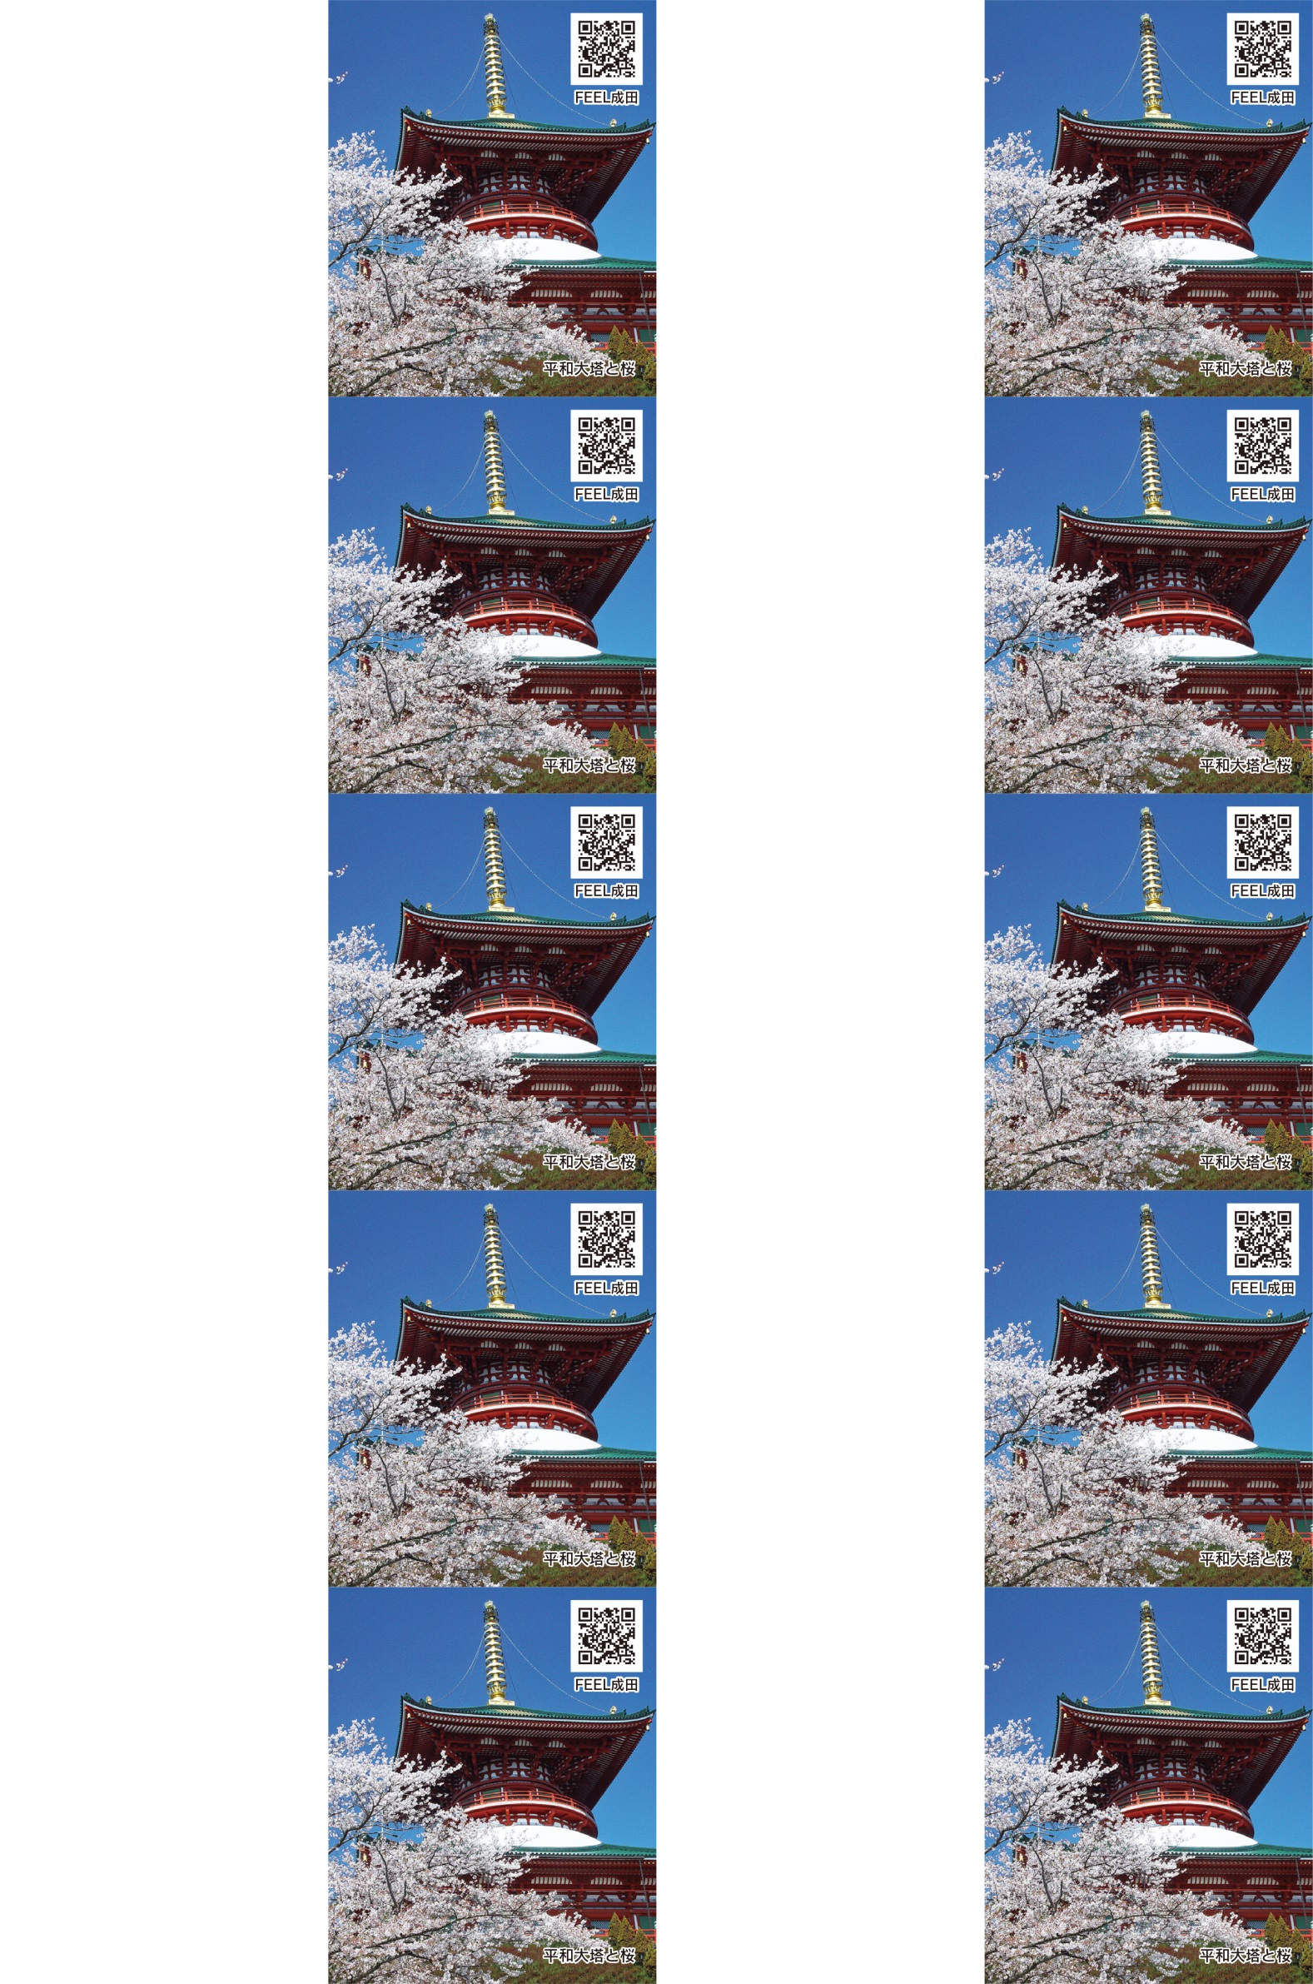

成田市役所 広報課

主任

**成 田　太 郎**

〒286-8585

千葉県成田市花崎町760

TEL 0476-20-1503

FAX 0476-24-1006

e-mail

koho@city.narita.chiba.jp

成田市役所 広報課

主任

**成 田　太 郎**

〒286-8585

千葉県成田市花崎町760

TEL 0476-20-1503

FAX 0476-24-1006

e-mail

koho@city.narita.chiba.jp

成田市役所 広報課

主任

**成 田　太 郎**

〒286-8585

千葉県成田市花崎町760

TEL 0476-20-1503

FAX 0476-24-1006

e-mail

koho@city.narita.chiba.jp

成田市役所 広報課

主任

**成 田　太 郎**

〒286-8585

千葉県成田市花崎町760

TEL 0476-20-1503

FAX 0476-24-1006

e-mail

koho@city.narita.chiba.jp

成田市役所 広報課

主任

**成 田　太 郎**

〒286-8585

千葉県成田市花崎町760

TEL 0476-20-1503

FAX 0476-24-1006

e-mail

koho@city.narita.chiba.jp

成田市役所 広報課

主任

**成 田　太 郎**

〒286-8585

千葉県成田市花崎町760

TEL 0476-20-1503

FAX 0476-24-1006

e-mail

koho@city.narita.chiba.jp

成田市役所 広報課

主任

**成 田　太 郎**

〒286-8585

千葉県成田市花崎町760

TEL 0476-20-1503

FAX 0476-24-1006

e-mail

koho@city.narita.chiba.jp

成田市役所 広報課

主任

**成 田　太 郎**

〒286-8585

千葉県成田市花崎町760

TEL 0476-20-1503

FAX 0476-24-1006

e-mail

koho@city.narita.chiba.jp

成田市役所 広報課

主任

**成 田　太 郎**

〒286-8585

千葉県成田市花崎町760

TEL 0476-20-1503

FAX 0476-24-1006

e-mail

koho@city.narita.chiba.jp

成田市役所 広報課

主任

**成 田　太 郎**

〒286-8585

千葉県成田市花崎町760

TEL 0476-20-1503

FAX 0476-24-1006

e-mail

koho@city.narita.chiba.jp